COMO UTILIZAR OS SISTEMAS

NA TELA INICIAL DIGITE ‘CICSEDUC’ E DE ENTER
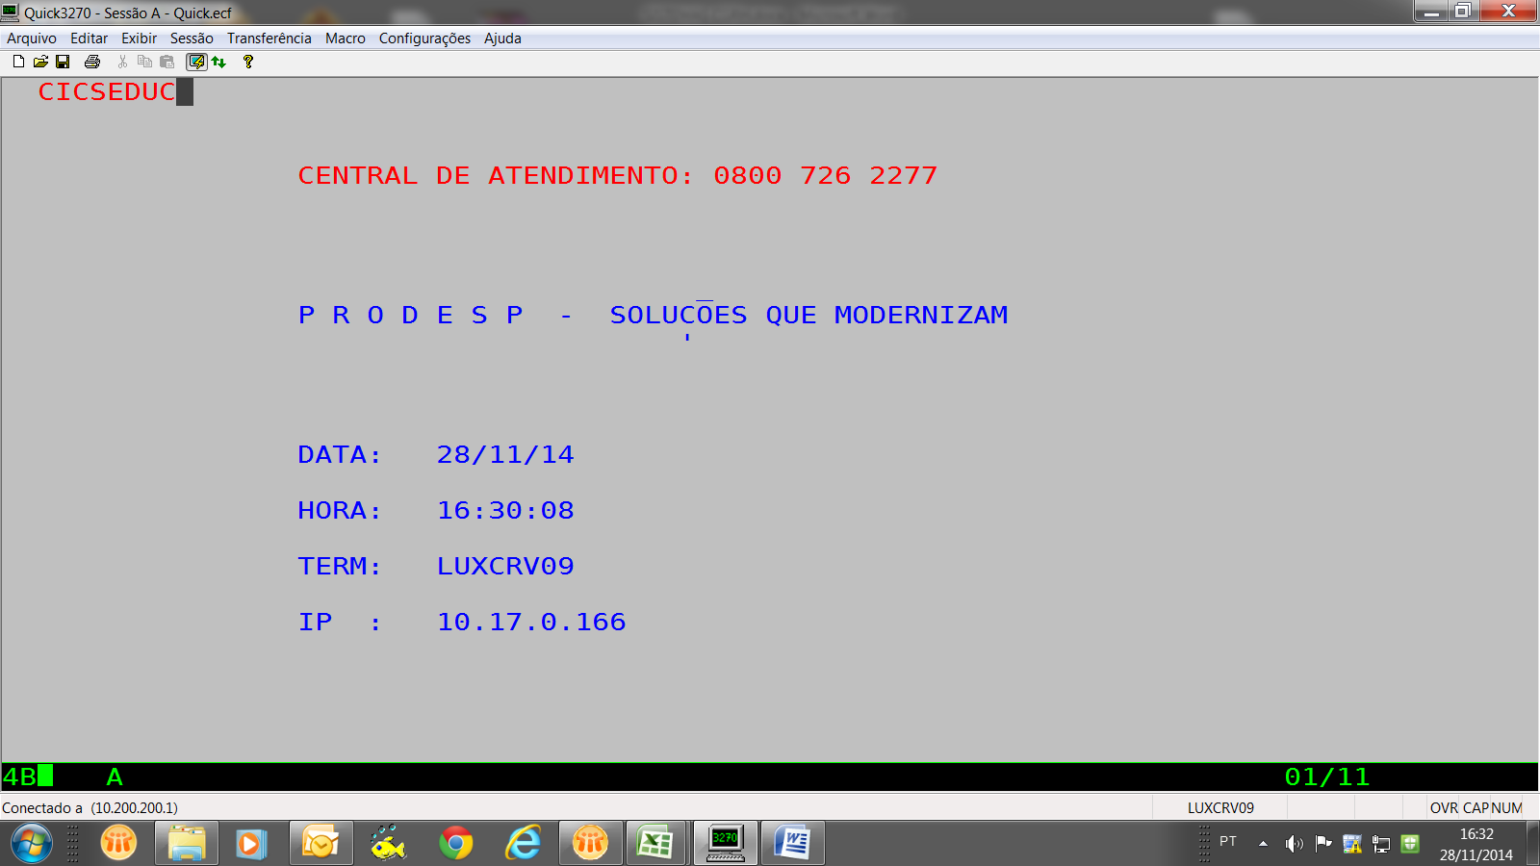

NESTA TELA DIGITE EDUC

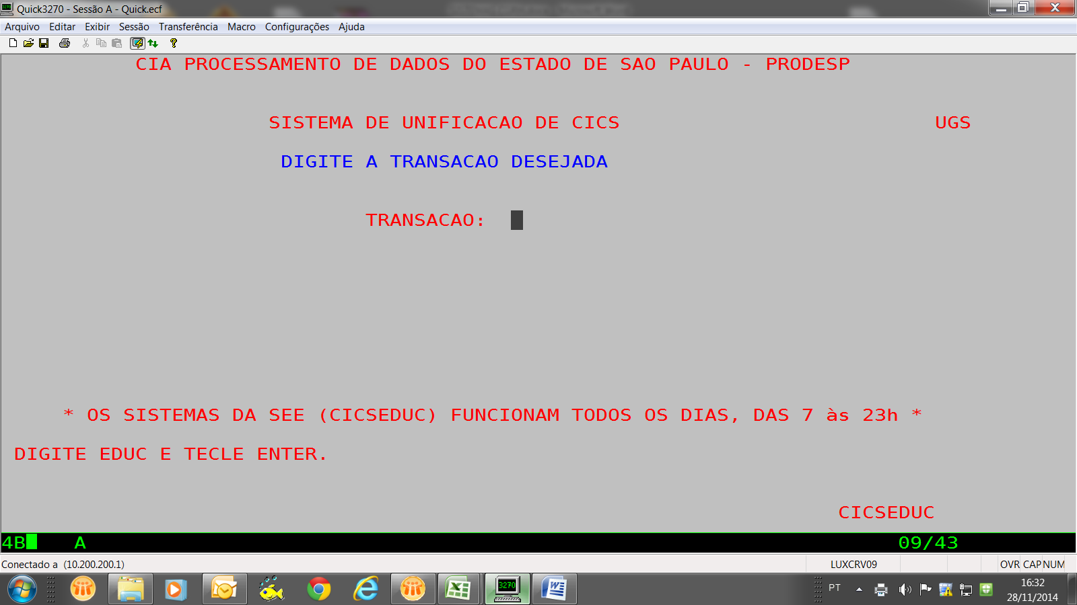

NESTA TELA DAR CLEAR

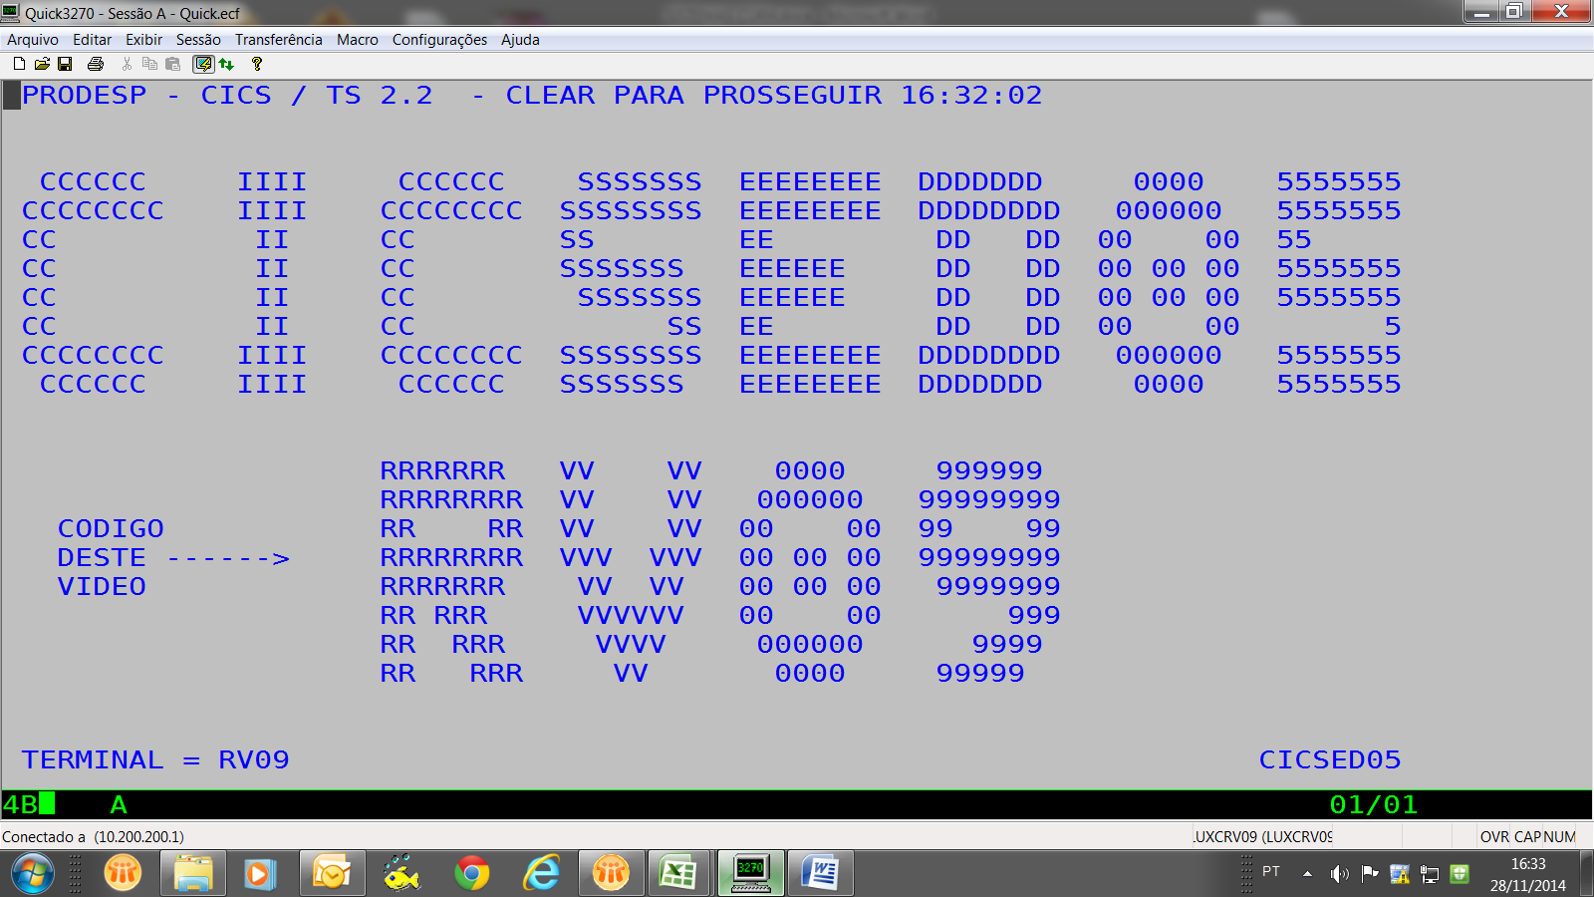

Para entrar no CADASTRO DE ALUNOS, digite JCAA,008
Para entrar no AVALIAÇÃO E FREQUENCIA, digite JNFA,008

DAR ENTER

DIGITE NOME DO OPRADOR E SENHA QUE ESTARÁ DENTRO DO SISTEMA.

